Unidad 1

**Primeras correcciones**



La “e” de empresa la cambiamos a minúscula

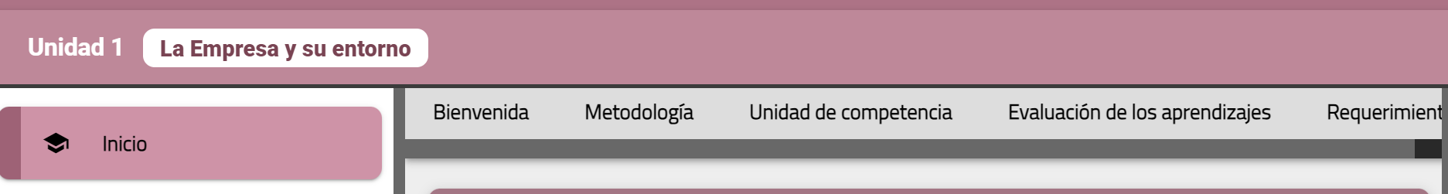

Requerimientos (se corta, no se ve completo)

Las comillas que cierran las pasamos después de la palabra obligaciones y todo lo demás queda igual

Quitamos los dos puntos después de Tesorería y Contraloría

Resultados

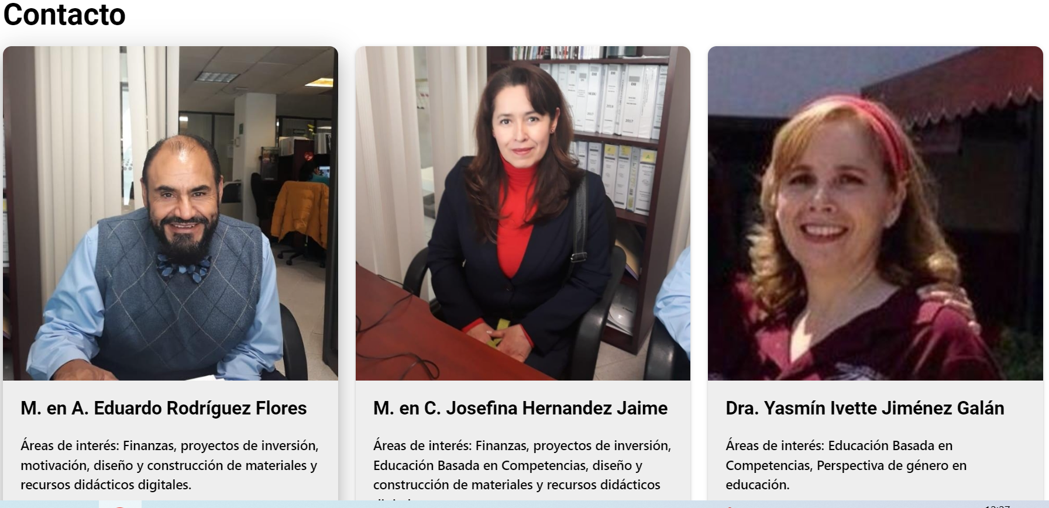

El orden debe coincidir con el Creative Commons

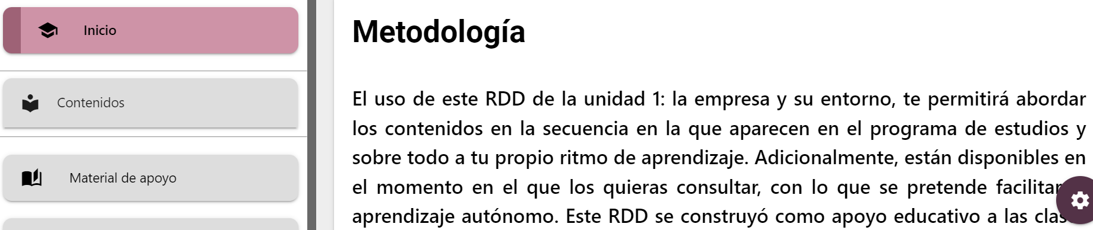

Cambiar esta primera parte por:

El uso de este RDD de la unidad 1: la empresa y su entorno, te permitirá estudiar los contenidos en la secuencia indicada en el programa de estudios de la Unidad de aprendizaje Finanzas empresariales. Para abordar dicha unidad temática se requieren seis horas de teoría y dos horas de aprendizaje autónomo.

Este RDD se construyó como apoyo educativo a las clases presenciales y no presenciales; está disponible en el momento en el que lo quieras consultar adaptándose a tu propio ritmo de aprendizaje con lo que se pretende facilitar el aprendizaje autónomo.

El menú de navegación está conformado por: contenidos, lectura, actividad de aprendizaje, glosario y referencias. ¿Qué encontrarás al hacer clic en cada uno de los botones antes mencionados?

**Correcciones extra**

Cuando presionamos la sección de inicio la pagina ya no necesita refrescarse

Imagen corregida, circulo ahora es simétrico.

Se agregó información de CC

Referencias con imagen

Manual de usuario listo en pdf